1. Strefa pracy - znak sieci elektrycznych - HG055 – 10 szt.

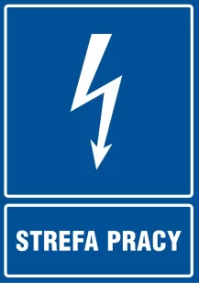

2. Uziemiono - znak sieci elektrycznych - HG003 – 10 szt

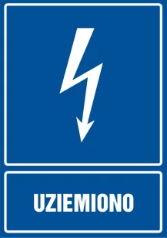

3. Nie załączać - znak sieci elektrycznych - HC003 – 10 szt.

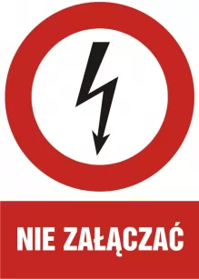

4. Zasilanie dwustronne - znak sieci elektrycznych - HA017 – 10 szt.

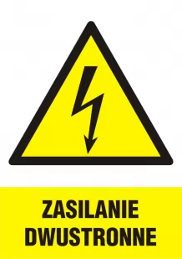

5. Nie dotykać! Urządzenie elektryczne! – 10 szt.

